Муниципальное общеобразовательное учреждение

Рощинская средняя общеобразовательная школа

«Образовательный центр»

муниципального района Волжский Самарской области

Биология 8 класс

Тема урока: «Строение и значение кожи».

Учитель биологии
Амбарян Г.М.
(высшая квалификационная категория)

2009-2010 учебный год

Тема урока: «Строение и значение кожи».

Тип урока: комбинированный.
Цели урока:
1) дидактические:
- сформировать знания о строении и функциях кожи;
- изучить новые термины «эпидермис», «дерма», «гиподерма»;
- познакомить с понятиями : кожные рецепторы; кожный пигмент, загар; сальные и потовые железы;
2) воспитательная:
- формирование потребности в бережном и ответственном отношении к здоровью своей кожи и к волосам, как составной части здорового образа жизни;
3) развивающая:
- способствовать развитию: визуального мышления ; зрительной памяти; внимания.
Оборудование:
проектор, экран, ПК учителя, раздаточный материал по количеству учеников (таблицы, тесты), лупы (25шт.),
готовая презентация.

Ход урока.
I этап. Организационный момент.
Здравствуйте ребята. Сегодня 1марта. Тема нашего урока: «Строение и значение кожи».
У вас на партах есть листочки, в которых мы будем сегодня работать.
Кожа – это сложная покровная система. И на сегодняшнем уроке мы познакомимся со строением и значением кожи, узнаем названия слоев кожи и их функции.

II этап. Формирование знаний.

№ этапа | Учебный блок | Методы и формы
2.1 | Интересные факты о коже:  Кожа – наружный покров тела, своеобразный барьер между внешней средой и внутренней средой организма. Это такой же орган, как, например, сердце или почки.  - Кожа самый тяжелый орган человеческого организма, общий вес её 2-3 кг.  - Площадь кожи взрослого человека составляет около 2 м².  - Самая тонкая кожа на веках глаз – 0,5-1 мм,  а самая толстая - на подошвах ног (до 10мм). | Репродуктивные.

2.2  2.2 | Строение кожи  Кожа имеет сложное строение – она состоит из трёх слоёв. | Демонстрация  Комментарий учителя.
2.3 | Изучение верхнего слоя кожи – эпидермиса.  Эпидермис – слой, в котором нет кровеносных сосудов. Наружные слои эпидермиса непрерывно слущиваются и замещаются вновь образующимися клетками. На тех участках тела, которые подвергаются механическим воздействиям, количество отвердевших («ороговевших») слоёв больше, например, на ладонях рук. Здесь поверхность эпидермиса образует характерные узоры. У каждого человека они индивидуальны и остаются неизменными всю жизнь. Эта особенность используется в разных сферах, например, в криминалистике.  При попадании на кожу солнечных лучей образуется загар.  Благодаря образующемуся пигменту (меланину) кожа предохраняет организм от вредного воздействия ультрафиолетовых лучей. Однако некоторое количество ультрафиолетовых лучей необходимо, так как при освещении кожи ультрафиолетом в ней образуется витамин D.  Но избыток ультрафиолета может привести к солнечному ожогу (покраснение кожи, болевые ощущения).  У жителей жарких стран пигмент защищает кожу от ультрафиолета.  Разный цвет кожи связан с различными расами и этническими группами людей. | Объяснение учителя.  Демонстрация фильма «Строение эпидермиса» с комментарием диктора.  Практическая работа.  Заполнение таблицы.
2.4 | Изучение среднего слоя кожи –дермы.  Дерма, или собственно кожа, гораздо толще эпидермиса.  Она образована волокнами соединительной ткани и клетками.  Дерма обильно снабжена кровеносными и лимфатическими сосудами, железами, рецепторами и волосяными фолликулами. Цвет волос, как и цвет кожи, зависит от содержания в них меланина.  С возрастом волосы седеют из-за уменьшения содержания пигмента. Скорость роста волос у новорождённых 0,2 мм в сутки, позднее – до 2мм в сутки. Волос человека очень прочен, он может выдержать груз до 100 граммов.  Очень горячую воду нельзя использовать для мытья головы, так как она усиливает выделение сальных желёз.  Если ходить с непокрытой головой в холодную погоду, капилляры сужаются и питание волос и рост ухудшается – это способствует выпадению волос.  Типы кожи:  жирная кожа – блестит и лоснится, поры хорошо видны, на салфетке оставляет следы;  сухая кожа – тонкая, часто шелушится, на салфетке следов не оставляет;  нормальная кожа – этих недостатков не имеет, на салфетке оставляет еле заметные следы.  Примечание:  на лице у многих людей – комбинированный тип кожи, т.е. лоб, нос и подбородок –жирная кожа.  Около 3 миллионов потовых желёз выводят из организма избыток солей, мочевину и воду. Количество выделяющегося пота зависит от tº окружающей среды, состояния организма, рода деятельности и колеблется от 0.5 до 2 л в сутки. | Объяснение учителя.  Демонстрация реакции кожи на  - внешние раздражители;  - изменения температуры.  Заполнение таблицы.
2.5 | Изучение нижнего слоя кожи – гиподермы.  Гиподерма – одно из главных жировых и энергетических «депо» организма.  Она образована многочисленными жировыми клетками и рыхло сплетёнными соединительными волокнами. Кроме запаса энергии, жир помогает избежать излишней потери тепла и действует как подушка, защищая нижележащие ткани от механических повреждений. | Объяснение учителя.  Демонстрация слайдов.  Заполнение таблицы
2.6 | Результатом работы этого этапа урока явилась коллективно заполненная таблица  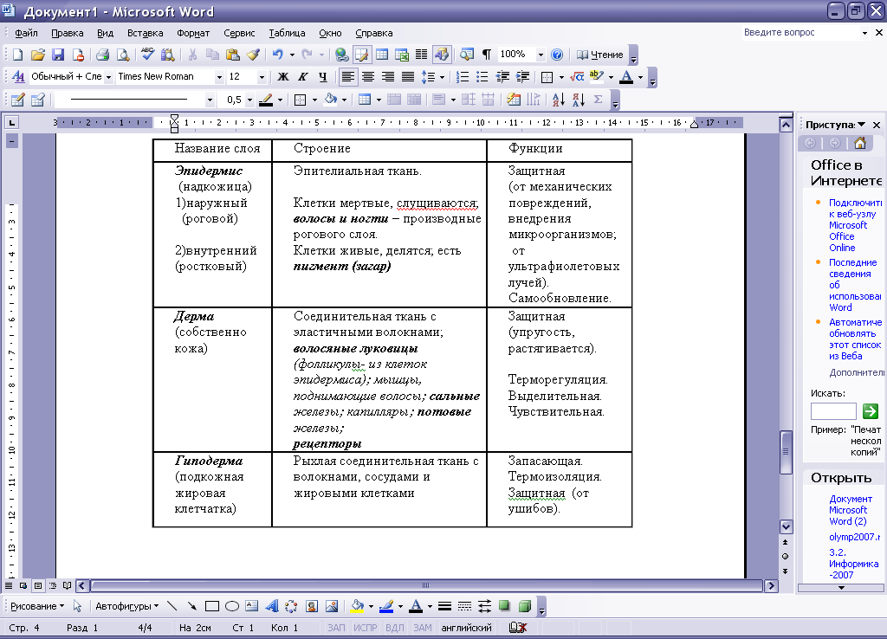 | Комментарий учителя.  Прописывание учениками новых понятий.

III этап. Первичный контроль полученных знаний.

№ этапа | Учебный блок | Методы и формы
3.1 | Опрос.  - Из скольких слоев состоит кожа? ( Из трех: эпидермис, дерма, гиподерма.)  - Каким слоем в общей структуре кожи является дерма? (Средним)  - В каком слое кожи располагаются клетки с пигментом? (В верхнем слое- эпидермисе.)  - В каком слое кожи располагается сальная железа? (В среднем– дерме.)  - Какой слой кожи состоит из жировой ткани? (Нижний- гиподерма.) | Фронтально
3.2 | Прослушивание сообщений учащихся то теме: «Модные идеи: пирсинг» | Учащиеся обсуждают, делают выводы.
3.3. | Контрольное тестирование. Тест «Волна» (см. приложение 1) | - на бумажном носителе
3.4 | Оценивание. | Взаимопроверка.  Объявление оценок

IV этап. Итоги урока.

№ этапа | Учебный блок | Методы и формы
4.1 | Обобщение. | Выводы (слайд), фронтально.
4.2 | Рефлексия.  Сегодня мы узнали названия трех слоев кожи: эпидермис, дерма, гиподерма, познакомились с их строением и функциями. | Комментарии учителя.
4.3 | Домашнее задание. | Комментарии учителя.

Спасибо вам за урок. И на память о нашей встрече хочу оставить вам интересную информацию о коже.
Урок окончен. До свидания.

Приложение 1.
ТЕСТ «ВОЛНА»
по теме «Строение и значение кожи»
(если ответ (+), дугу показать над отрезком, если ответ (-), дугу показать под отрезком.

- Потовые железы распределены по поверхности тела равномерно.
- В собственно коже преобладает соединительная ткань.
- Выводной проток сальной железы открывается в волосяную сумку.
- Кровеносные сосуды отсутствуют в эпидермисе.
- Рецепторы кожи находятся в эпидермальном слое кожи.
- Роговой слой эпидермиса – это живые клетки.
- Клетки, содержащие меланин, находятся в нижнем слое эпидермиса.
- Участие кожи в терморегуляции осуществляется за счет выделения пота.
- Функция сальных желез обеспечение смазки кожи.
- При охлаждении кровеносные сосуды кожи рефлекторно расширяются.
1
2
3
4
5
6
7
8
9
10
+
--
Ответы к тесту «Волна».

1
2
3
4
5
6
7
8
9
10

